№ п/п | Наименование товара | Кол-во | Наименование показателя, технического, функционального параметра, ед. изм. Показателя
1 | Игровой комплекс  Примерный эскиз  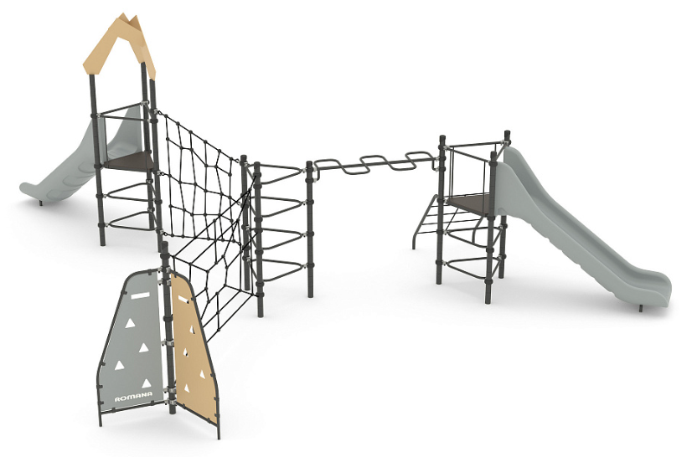 | 1 | Конструктивно игровой комплекс должен быть выполнен в виде металлических стоек с присоединенными с помощью хомутов площадками, панелями, ограждениями и лазами.  Металлические детали окрашены полимерной порошковой эмалью методом запекания. Порошковая эмаль имеет высокую стойкость к климатическим условиям и эстетичный внешний вид.  Выступающие крепежные элементы закрыты декоративными заглушками из полиэтилена. Торцы труб закрыты пластиковыми заглушками.  Все крепежные элементы должны быть оцинкованы.  Детали из фанеры окрашены влагостойкой акриловой краской. Покрытие создает сильную износостойкую поверхность  Монтаж производится путем бетонирования стоек, грунтозацепов или анкеров.
1 |  | 1 | Внешние размеры
1 |  | 1 | Длина, ±47 мм | 9446
1 |  | 1 | Ширина, ±38 мм | 7466
1 |  | 1 | Высота, ±20,5 мм | 3488
1 |  | 1 | Комплектация
1 |  | 1 | Ограждение треугольное, шт. | 8
1 |  | 1 | Стойка, шт. | 10
1 |  | 1 | Лаз канатный паутина, шт. | 1
1 |  | 1 | Лаз канатный трапеция, шт. | 1
1 |  | 1 | Лаз канатный подъем, шт. | 1
1 |  | 1 | Площадка треугольная, шт. | 2
1 |  | 1 | Панель треугольная, шт. | 2
1 |  | 1 | Горка 1250, шт. | 2
1 |  | 1 | Ограждение лаза, шт. | 4
1 |  | 1 | Ограждение горки, шт. | 2
1 |  | 1 | Крыша, шт. | 1
1 |  | 1 | Рукоход-змейка, шт. | 1
 |  |  | Ограждение треугольное
Ограждение треугольное представляет собой сварную конструкцию из трубы в виде треугольника с отводами для фиксации хомутов.
Каркас выполнен из трубы диаметром 33,5 толщиной стенки 2,8 мм, которая согнута в виде равностороннего треугольника с радиусами гиба 100 мм по внутреннему контуру. К согнутой трубе приварены 3 отвода по вершинам треугольника из трубы диаметром 33,5 мм толщиной стенки 2,8 мм с фрезеровкой под радиус трубы. В отводе имеется отверстие диаметром 11 мм на расстоянии 13 мм от края трубы.
 |  |  | Площадка треугольная
Площадка треугольная должна состоять из каркаса, настила и трех обойм
Каркас площадки выполнен из сваренных между собой балок и фланцев. Балка и фланец представляют собой деталь из листа толщиной 2,5 мм, определенной конфигурации, которая согнута в виде буквы «П». В балках имеются заранее подготовленные отверстия 12 мм для крепления встраиваемых элементов. Во фланцах имеются заранее подготовленные отверстия 11 мм для крепления обойм.
Каркас площадки в сваренном виде представляет собой неполный треугольник. Габариты площадки в сваренном виде 733,5х847х50 мм. Настил выполнен из фанеры ФОФ толщиной 15 мм и представляет собой деталь в виде неполного треугольника, размерами 878х761 мм.
Площадка в сборе имеет габариты по межосевому расстоянию между отводами 900х900 мм, что позволяет установить ее на стойки диаметром 76 мм с помощью обойм.
 |  |  | Стойка
 |  |  | Стойки комплекса должны быть изготовлены из стальной трубы диаметром не менее 76 мм с толщиной стенки не менее 2 мм, с кольцевыми канавками через каждые 150 мм, для точной установки элементов комплекса по высоте. Канавки должны наносится методом холодного деформирования накатными роликами. Используются для фиксации обойм в виде двух стальных полухомутов, облитых пластиком, которые стягиваются между собой болтами.
 |  |  | Лаз канатный трапеция
Лаз должен предоставлять собой канатную сетку в виде трапеции, которая натягивается между стойками (диаметр 76 мм) комплекса на расстоянии 1800 мм. Большая сторона трапеции имеет размер 1680 мм, меньшая сторона имеет размер 1080 мм Сетка через хомуты закрепляется на стойки комплекса.
Канатная сетка должна быть изготовлена из крученого армированного полипропиленового атмосферостойкого каната (Ø16 мм).
 |  |  | Лаз канатный паутина
 |  |  | Лаз должен предоставлять собой канатную сетку «Паутина» 2700х1680 мм, устанавливаемую между платформами игрового комплекса и позволяющую подниматься по ней с нулевого уровня игрового комплекса на площадки и перелазить с одной площадки на противоположную. Канатная сетка устанавливается с помощью хомутов на стойках (диаметр 76 мм). Канатная сетка должна быть изготовлена из крученого армированного полипропиленового атмосферостойкого каната (Ø16 мм).
 |  |  | Лаз канатный подъем
Канатный лаз габаритами состоит из двух гнутых стоек и канатного лаза.
Гнутые стойки из трубы диаметром 48 мм и толщиной стенки 3 мм, которая согнута в двух местах под углом 135 градусов. Первый отгиб со стороны присоединения к стойкам комплекса начинается на расстоянии 98,6 мм от края стойки, имеет обжим до диаметра 32 мм для соединения с отводом. Второй отгиб на расстоянии 1389,3 мм от первого отгиба. Конечный прямой участок, который служит для бетонирования длиной 789.6 мм. После гибки габариты стойки 1229х1920 мм. В стойке имеются отверстия, которые находятся в плоскости, находящейся под углом 90 градусам к плоскости гиба, всего выполнено пять отверстий диаметром 11 мм, которые расположены на длинном прямом участке 1389,3 мм, пять отверстий расположены на расстоянии 325 мм между друг другом.
Канатный лаз, выполнен из каната армированного диаметром 16 мм. Состоит из пяти горизонтально натянутых каната и одного перпендикулярно расположенного первым пяти канатам, который крепится посередине. Канат натянут между двумя стойками.
 |  |  | Панель треугольная
 |  |  | Панель треугольная должна состоять из металлической рамы и присоединяемой к ней посредством резьбовых соединений панели, изготовленной из влагостойкой фанеры ФСФ толщиной не менее 18 мм. Рама треугольная должна быть изготовлена из металлической трубы размерами не менее 33,5*2,8 мм. На металлической раме устанавливается панель при помощи хомутов. Панель должна быть изготовлены из фанеры в виде прямоугольной трапеции. Габаритные размеры панели должны быть не менее 810,5*1606 мм.
 |  |  | Ограждение лаза
 |  |  | Ограждение устанавливается для безопасного входа на площадку и представляет собой поперечину длиной 748±1 мм, изготовленную из металлической трубы диаметром не менее 33,5 мм толщиной не менее 2,8 мм. С обеих сторон поперечины на расстоянии не более 13 мм от торцов должны быть расположены два сквозных отверстия диаметром 9 мм для последующего крепления посредством резьбового соединения хомута, с помощью которого происходит фиксация ограждения к стойке комплекса. Две стойки длиной 757±1 мм должны быть изготовлены из металлической трубы диаметром не менее 21,3 мм. Верхние части стоек должны быть приварены по периметру прилегания к поперечине. Нижние части стоек должны быть присоединены к каркасу площадки посредством резьбовых соединений. Расстояние между осями стоек должно составлять не менее 630±10 мм.
 |  |  | Ограждение горки
Ограждение предназначено для безопасного попадания детей на горку.
Должно представлять собой панель из листа HDPE толщиной не менее 19 мм.
Панель должна иметь габаритные размеры 765*356 мм.
Верхняя часть панели должна быть скруглена радиусом 750 мм. В панели должны быть выполнены 2 овальных отверстия размерами 135*50 мм.
Панель должна крепиться к стойкам с помощью пластиковых хомутов.
Крепление к горке должно быть выполнено с помощью резьбового соединения к закладным гайкам в горке.
 |  |  | Крыша
 |  |  | Крыша представляет собой конструкцию из фанеры габаритами 1215х1215х839 мм. Состоит из трех фанерных элементов, каждый элемент выполнен из фанеры ФСФ толщиной 15 мм, габаритами 973х819 мм, выполнена в виде «Г» образной конструкции.
 |  |  | Горка 1250
Горка должна состоять из следующих элементов:
- скат – 1 шт.;
- грунтозацепа – 1 шт.
- крепежа.
Скат горки должен иметь литую полую конструкцию из LLDPE линейного полиэтилена низкой плотности общими габаритами не менее 2950*685*703 мм. Рабочие поверхности горки гладкие, остальные поверхности шероховатые. В нижней части ската должен быть радиус закругления не более 50 мм. Скат должен состоять из стартового участка длиной не менее 378 мм, участка скольжения длиной не менее 1730 мм и участка торможения длиной не менее 510 мм. Радиус между стартовым участком и скольжения должен быть не менее R=340 мм, радиус между участком скольжения и торможения должен быть не менее R=410 мм.
Угол наклона участка скольжения должен составлять тридцать семь градусов.
В плоскости крепления ската горки к площадке и нижней плоскости ската установлены гайки закладные М8.
Габаритные размеры ската в смонтированном положении должны быть не менее 2333*1820*703 мм.
К нижней плоскости ската устанавливается грунтозацеп «П-образной» формы из листа толщиной 4 мм.
Борта горки должны возвышаться над уровнем ската не менее, чем на 185 мм.
Грунтозацеп горки, монтируемый к горке представляет собой стальной согнутый лист с габаритами 55х340х600 мм и толщиной 4 мм Монтаж производится путем бетонирования грунтозацепа.
 |  |  | Рукоход-змейка
Рукоход должен состоять из продольной балки, скоб, угольников и крепится к стойкам комплекса при помощи хомутов.
Продольная балка должна быть изготовлена из трубы диаметром 48 мм толщиной стенки 3 мм, длина трубы 1672 мм. С двух сторон балка должна быть обжата до диаметра 33,5 мм на длину 38 мм. С двух концов должны быть отверстия для крепления к хомутам.
Скобы должны быть изготовлены из трубы диаметром 26,8 мм толщиной стенки 2,8 мм, выполнены в форме буквы «П», габариты 326,8х274,5 мм. С двух концов должны быть радиусные вырезы для совмещения с продольной балкой.
Угольники должны быть изготовлены из трубы диаметром 32 мм толщиной стенки 2 мм, должны быть выполнены в виде буквы «Г», габариты после гибки 116х142 мм. Гиб выполнен с минимальным радиусом 53 мм по наружной стороне.
Угольники приварены с двух краев продольной балки, торцом, расположенным на длинной стороне гиба.
Скобы должны быть приварены в шахматном порядке перпендикулярно угольникам, образовывая рукоход.

